|  |
| --- |
| **Seconde baccalauréat professionnel**  **GATL – DOSSIER 1 - APPLICATION** |
| **Compétences évaluées**   * Analyser l’activité d’une organisation * Comprendre la structuration d’une organisation |
| **NOM :**  **Prénom :** |

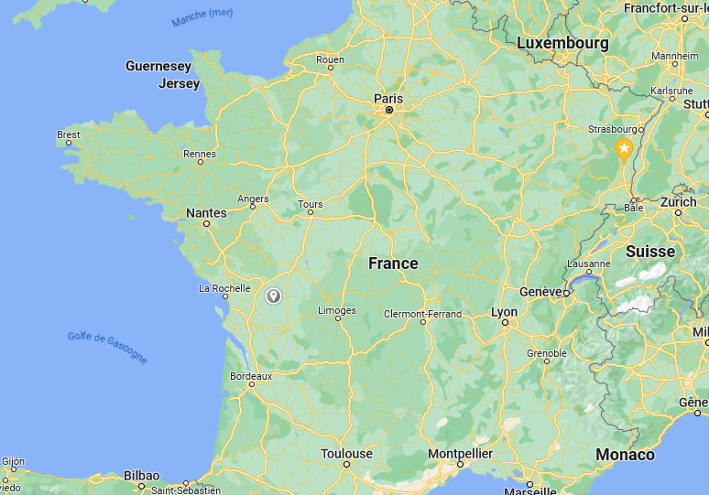**TCMG**

Les Bois Hauts

79500 - SAINT-MARTIN-LES-MELLE

Tel : 05 49 27 16 29

Internet : <https://www.transports-tcmg.com>

**Contexte professionnel**

La société **TCMG** (**T**ransports **C**hristian et **M**artine **G**aillard), située dans le sud Deux-Sèvres, s’est imposée dans le secteur du transport de marchandises en France et en Europe. Depuis sa création en 1986, elle a su préserver ses valeurs familiales, permettant la proximité avec ses collaborateurs et ses clients.

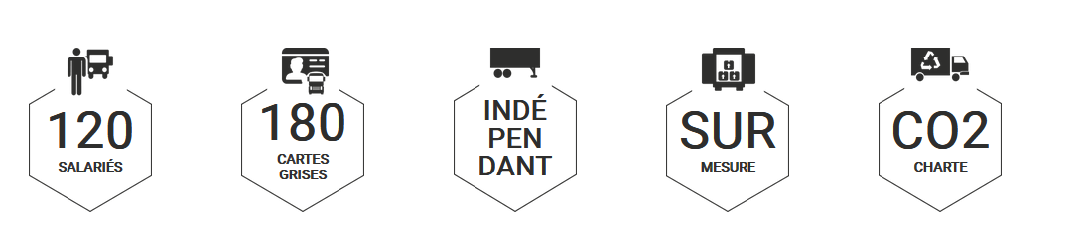Située dans le sud Deux-Sèvres, elle se positionne sur un axe stratégique entre Paris-Bordeaux et Limoges-Nantes. À ce jour, **TCMG** dispose de 80 véhicules circulant partout en France et en Europe. Elle emploie 120 salariés.

Entreprise de transport de marchandises générales (agroalimentaires et industrielles) elle est spécialisée dans le transport de matières dangereuses depuis plus de 28 ans. Elle garantit à ses clients le meilleur suivi pour ce type de marchandises. Pour ce faire, ses conducteurs disposent tous de la certification de formation **ADR** (Accord for Dangerous goods by road – en français – accord pour le transport de marchandises dangereuses par route).

**TCMG** dispose également d’une plateforme de stockage qui s’étend sur 4 500 m², conçue pour recevoir des marchandises alimentaires (température dirigée), préparer les commandes et gérer les flux.

Vous effectuez votre période de formation en milieu professionnel au sein de cette entreprise. Vous êtes accueilli par Monsieur Christophe GAILLARD, Responsable Exploitation.

**Mission 1 – Analyser l’activité de l’organisation**

**DOCUMENTS 1 À 3**

1. Identifiez le secteur dans lequel l’entreprise évolue.
2. Expliquez l’intérêt de sa localisation géographique.
3. Au regard du nombre de salariés de l’entreprise, précisez à quelle catégorie d’entreprise celle-ci appartient.
4. Listez les services qui sont proposés aux clients.
5. Précisez l’objectif de la charte de l’environnement signée par l’entreprise.

**Mission 2 – Étudier la structure de l’organisation**

1. Précisez la nature du **DOCUMENT 4.**
2. Expliquez l’utilité de ce document.
3. Repérez sur le document les différents services de l’entreprise et les éventuelles divisions.
4. Un client contacte l’entreprise pour acheminer des marchandises de son usine de production (située à Niort) par voie maritime (départ Le Havre) vers l’Irlande. Repérez le service en charge de cette demande.
5. Identifiez le service en charge de suivi administratif de votre période de formation en milieu professionnel.
6. Un chauffeur a eu un accident avec un des véhicules de l’entreprise qui a endommagé une partie de la marchandise d’un client. Identifiez le service compétent.
7. Nommez la division qui se charge de l’édition des bulletins de paie des salariés.

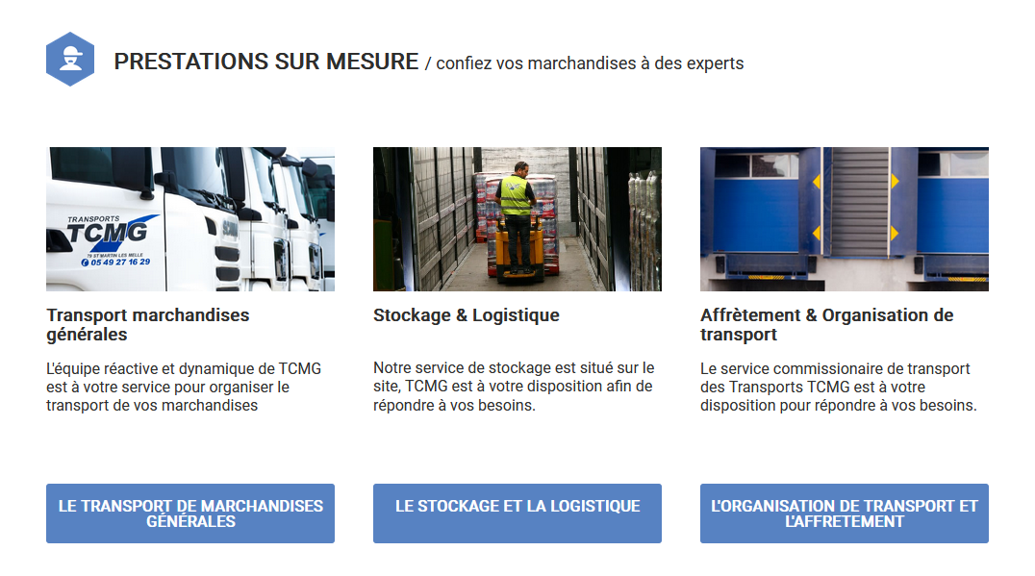**DOCUMENT 1**

**DOCUMENT 3 - Garage Trucks Mellois**

Venez découvrir notre garage poids lourds & utilitaire sur notre site. Notre équipe formée et expérimentée dans le métier de la mécanique, vous propose ses services afin d'entretenir ou de réparer vos véhicules.

Services proposés :

* Entretien et réparation toutes marques. (Vidange, Freinage, Distribution, Pneumatique)
* Préparation et passage au contrôle technique.
* Diagnostique toutes marques.
* Dépannage / Remorquage.
* Location Porte-Char.

Source : [www.transports-tcmg.com](http://www.transports-tcmg.com)

**DOCUMENT 2**



**DOCUMENT 4**

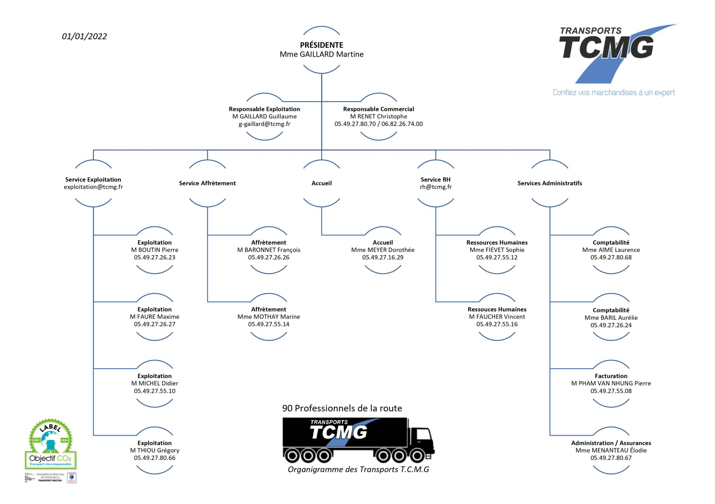DOCUMENT 4

**À vous de jouer…**

Vous effectuez une période de formation en milieu professionnel au sein de l’entreprise « TRANSPORTS OUEST PLUS », entreprise spécialisée dans le transport général de marchandises par route. La société est dirigée par Madame Anne-Marie PELLETIER, Directrice générale. Dans le cadre d’un rapport de fin de PFMP, vous devez représenter la structure de l’organisation sous la forme d’un organigramme. Votre responsable vous confie la liste de l’ensemble du personnel (**DOCUMENT 1**) et une fiche RESSOURCE (**DOCUMENT 2**).

**Votre travail :**

À partir des informations à votre disposition, concevez l’organigramme à l’aide de votre traitement de texte. Vous enregistrerez votre fichier dans un sous-dossier « **DOSSIER 1** » sous « **ORGANIGRAMME TRANSPORTS OUEST PLUS** » et imprimerez votre document.

Vous veillerez :

* À insérer le LOGO de l’entreprise en haut à gauche.
* À insérer la date de mise à jour de l’organigramme en en-tête, placée à droite.
* À placer votre titre, centré, gras, police ARIAL Taille 18.
* À positionner votre organigramme au centre de votre feuille, orientation paysage.
* À représenter les services dans un cartouche présentant le NOM DU DIRECTEUR et sa fonction.
* À insérer vos NOM et PRENOM en pied de page, centré.

**DOCUMENT 1 – LISTE DU PERSONNEL**

|  |  |  |  |  |  |
| --- | --- | --- | --- | --- | --- |
| **NOM** | **PRENOM** | **SERVICE** | | **FONCTION** | |
| BERNARDI | Lucas | EXPLOITATION | | Agent d’exploitation | |
| BERTHIER | Marcial | COMMERCIAL | | Directeur commercial | |
| BLONDIN | Luc | EXPLOITATION | | Agent d’exploitation | |
| DURAND | Jean-Baptiste | ADMINISTRATIF ET FINANCIER | | Directeur administratif et financier | |
| DURUZ | Mehmet | LOGISTIQUE | | Agent logistique | |
| EL LADOURI | Fatia | EXPLOITATION | | Directeur exploitation | |
| JEHAN | Thierry | LOGISTIQUE | | Agent logistique | |
| KELLER | Thierry | AFFRETEMENT | | Directeur affrêtement | |
| PATXI | Sylvia | ADMINISTRATIF ET FINANCIER | | Agent d’accueil/secrétariat | |
| LEMAIRE | Rosie | ADMINISTRATIF ET FINANCIER | | Secrétariat/RH | |
| LAMOISE | Valérie | AFFRETEMENT | | Agent d’affrêtement | |
| LEMASSON | Evelyne | AFFRETEMENT | | Agent d’affrêtement | |
| LARRIEUX | Paul | LOGISTIQUE | | Directeur logistique | |
| LOUIS | Éric | ADMINISTRATIF ET FINANCIER | | Comptable | |
| MERCIER | Marc | LOGISITIQUE | | Agent logistique | |
| PELLETIER | Anne-Marie | DIRECTION GENERALE | | Directrice générale | |
| SANCHEZ | René | LOGISTIQUE | | Agent de réception | |
| SAYMET | Aïcha | COMMERCIAL | | Commercial | |
| TRUCHET | Véronique | COMMERCIAL | | Assistante commerciale | |
| 18 CHAUFFEURS | | | EXPLOITATION | |  | |

**DOCUMENT 2 - FICHE RESSOURCE – CRÉER UN ORGANIGRAMME SOUS TRAITEMENT DE TEXTE**

1. **Écrire votre titre. Laisser deux/trois interlignes vides**
2. **Menu INSERTION/SMARTART/HIERARCHIE**

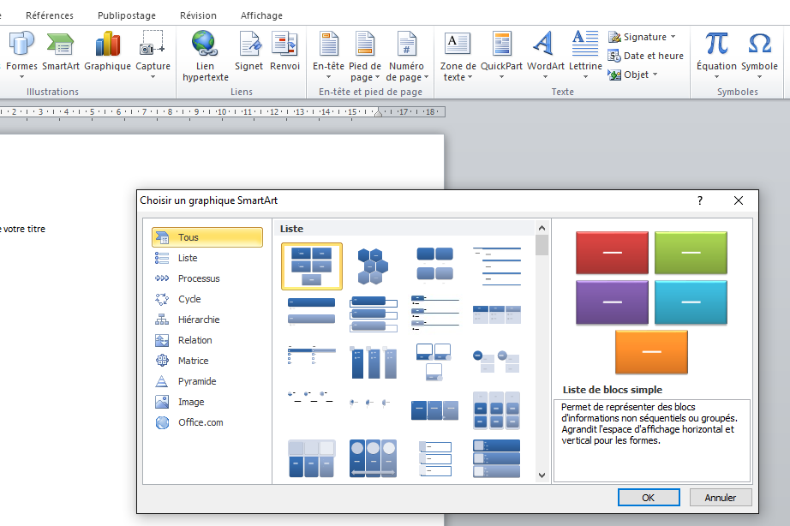

1. 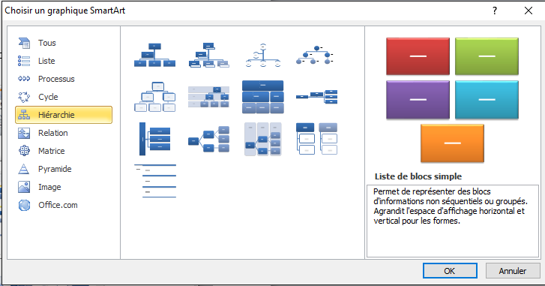**Choisir le type de présentation du graphique**

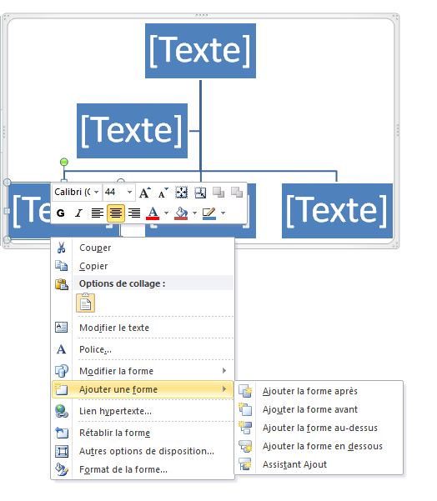

1. **Insérer des nouveaux cartouches selon les besoins**

Sélectionner un cartouche. Click droit, le menu déroulant apparaît. Choisir « Ajouter une forme ».

* Forme « après » positionne un personnel d’un même niveau hiérarchique
* Forme « en dessous » positionne un subordonné

1. **Déplacer votre graphique**

Votre graphique est une image. Cliquez sur la bordure puis faire **HABILLAGE/DERRIERE LE TEXTE** pour le déplacer facilement